Жайылымдарды геоботаникалық зерттеп-қарау негізінде Степногорск қаласының Бөгенбай ауылдық округінің жайылым айналымдарының схемасын бекіту туралы
Ақмола облысы Степногорск қаласы әкімдігінің 2021 жылғы 9 ақпандағы № А-2/41 қаулысы. Ақмола облысының Әділет департаментінде 2021 жылғы 12 ақпанда № 8356 болып тіркелді
Қазақстан Республикасының 2017 жылғы 20 ақпандағы "Жайылымдар туралы" Заңының 9-бабы 1 тармағының 3) тармақшасына сәйкес, Степногорск қаласының әкімдігі ҚАУЛЫ ЕТЕДІ:
1. Жайылымдарды геоботаникалық зерттеп-қарау негізінде Степногорск қаласының Бөгенбай ауылдық округінің жайылым айналымдарының схемасы қосымшаға сәйкес бекітілсін.
2. Осы қаулының орындалуын бақылау Степногорск қаласы әкімінің орынбасары Н.З. Мұқатовқа жүктелсін.
3. Осы қаулы Ақмола облысының Әділет департаментінде мемлекеттік тіркелген күнінен бастап күшіне енеді және ресми жарияланған күнінен бастап қолданысқа енгізіледі.
Степногорск қаласының әкімі | Е.Баяхметов
Степногорск қаласы әкімдігінің
2021 жылғы "9" ақпандағы
№ А-2/41 қаулысына
қосымша
Жайылымдарды геоботаникалық зерттеп-қарау негізінде Степногорск қаласының Бөгенбай ауылдық округінің жайылым айналымдарының схемасы

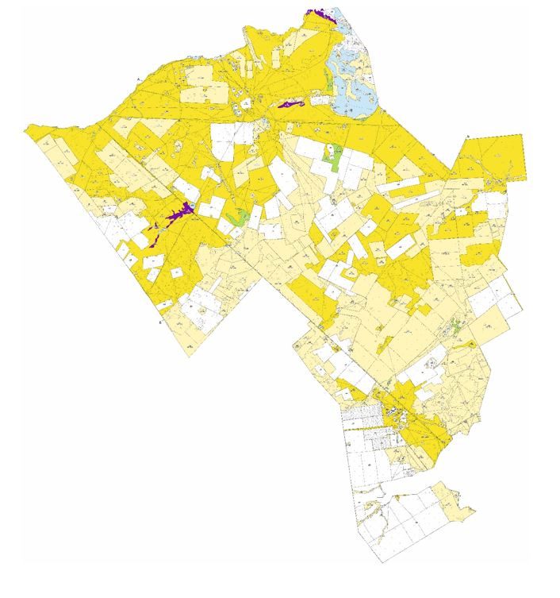

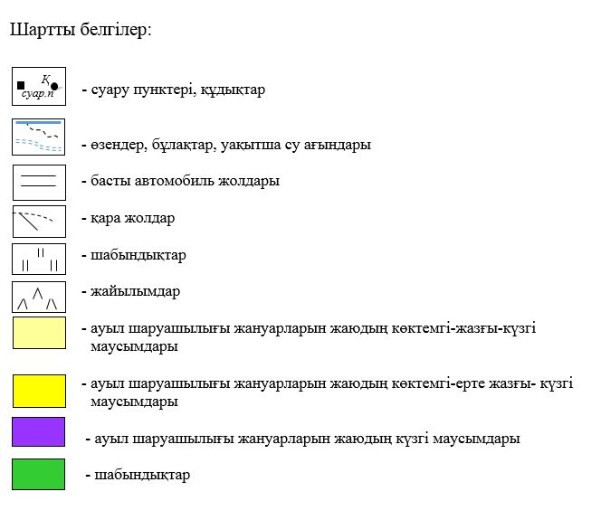

© 2012. Қазақстан Республикасы Әділет министрлігінің «Қазақстан Республикасының Заңнама және құқықтық ақпарат институты» ШЖҚ РМК

